Extender

Jullix Lite omschrijving
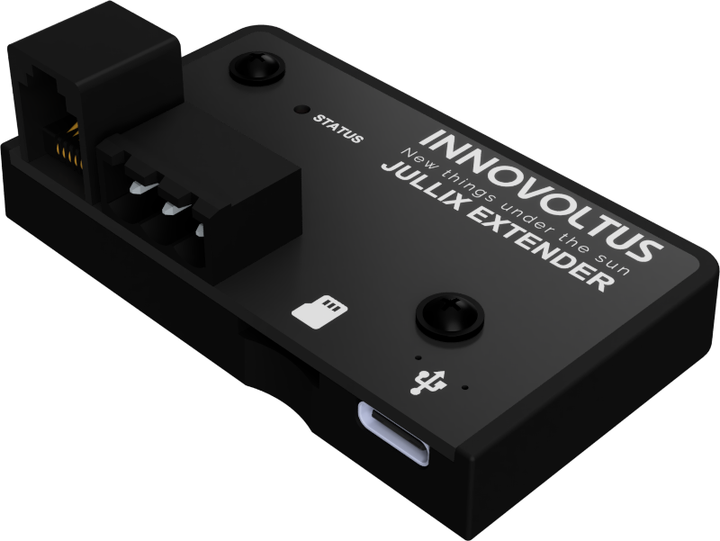
De Jullix Lite, is een module die gebruikt kan worden om de digitale meter te gebruiken i.p.v. een energiemeter aan te sluiten aan de omvormer. De module heeft een P1 aansluiting en een modbus aansluiting.

Specificaties

Aansluitingen

P1
De Jullix Lite wordt verbonden met digitale meter via de P1 poort. Hiervoor is er een speciale kabel mee geleverd. De Jullix Lite module krijgt via de P1 poort ook voeding. Het is belangrijk enkel de meegeleverde kabel te gebruiken.

RS485

Via de schroefplug kan de Extender verbonden worden met de omvormer. Er is geen kabel meegeleverd, dikwijls is die meegeleverd met de omvormer. Bij voorkeur worden zowel de 2 signaaldraden A en B, als de GND aangesloten.
Aan de andere zijde sluit je de kabel aan aan de omvormer stekker. Bij omvormers vind je de aansluitingen voor de verschillende omvormers.

USB-C
Wanneer de Jullix niet bij de digitale meter kan worden geïnstalleerd omdat er geen internet verbinding in de buurt is, dan kan de USB-C connectie gebruikt worden om de Jullix te voeden. Normaal gezien wordt de Jullix gevoed via de P1 kabel vanuit de digitale meter.
Bij het gebruik van een externe USB voeding is het belangrijk een USB-C voedingskabel te gebruiken, geen USB-C datakabel.

